**Протокол**

**общешкольного родительского собрания по ПДД**

**«Азбука дорог – родителям»**

**от 16.09.2013г.**

Присутствовало: родителей - 97

обучающихся – 39

*Предварительная подготовка к собранию*

* Изготовление памяток для родителей «Как обучить ребенка правилам дорожного движения».
* Подготовка презентации.
* Подготовка макетов светофора, домов, регулировщика, дорожных знаков, «зебры».

**Повестка дня:**

1. Беседа с родителями по ПДД «Азбука дорог – родителям».
2. Выступление инспектора ГИБДД Назирова Асланбека.

**Цели:** организация совместной деятельности родителей, учителей, обучающихся и сотрудников ГИБДД по профилактике ДДТТ, повышения культуры участников дорожного движения;

- привлечение внимания родительской общественности к проблемам сохранности жизни и здоровья детей.

**Задачи:**

* Побудить родителей задуматься о том, что соблюдение ПДД самое главное для сохранения жизни и здоровья их детей.
* Ознакомить родителей и обучающихся с некоторыми правилами и памятками, способствующими наиболее эффективному усвоению ПДД.

**План работы:**

1. Выступление ЗВР Даутовой З.И.
2. Работа по слайдам.
3. Сценка по ПДД «Веселые гномики»
4. Выступление команды ЮИД.
5. Песенка о ПДД в исполнении первоклассников.
6. Работа зала по слайдам «Переход проезжей части».
7. Викторина на смекалку «Попробуй, ответь».
8. Игра «Устами младенца».
9. Раздача памяток родителям «Как обучить ребенка ПДД».
10. Рефлексия: продолжите фразу…
11. Выступление инспектора ГИБДД Назирова Асланбека.

Собрание открыла **заместитель директора по ВР Даутова З.И**.. Познакомила с целями и задачами собрания. Подвела к тому, что назрела необходимость поговорить всем вместе о соблюдении правил дорожного движения. Познакомила с докладом Генерального секретаря ООН «Глобальный кризис в области безопасности дорожного движения», где приведены удручающие данные: ежегодно в мире в дорожно-транспортных происшествиях погибает около **1.200.000** человек, на долю дорожных аварий приходиться четверть всех смертей, вызванных травмами, увечьями.

Продемонстрировали залу подготовленную презентацию по дорожно-транспортным происшествиям и их результатам.

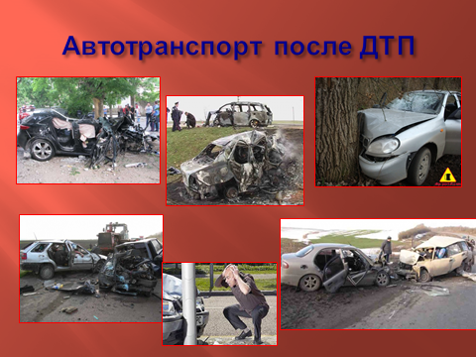 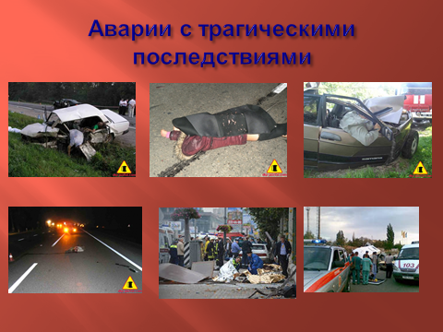

Говорили и о том, что по улицам нашего села ездит много автомобилей, мотоциклов. И зачастую за рулем сидят несовершеннолетние, водители самоучки, те, кому хочется похвастаться своим водительским «мастерством». На пути в школу и обратно некоторым ребятам приходится переходить центральную улицу, где движение транспорта частое. Нужно помочь детям выбрать самый безопасный маршрут. Далее продемонстрироваласхему безопасного маршрута.

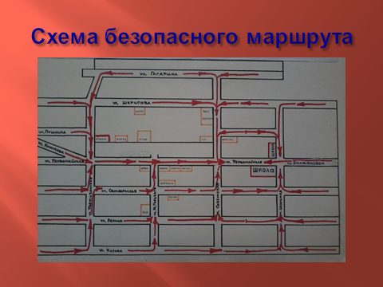

Рассказала о **работе педагогов по обучению и воспитанию детей**, связанную с правилами дорожного движения.

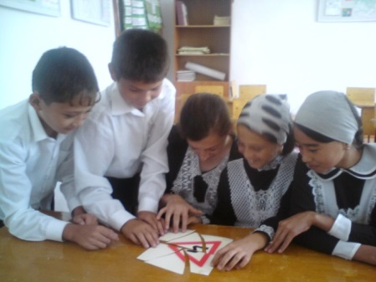 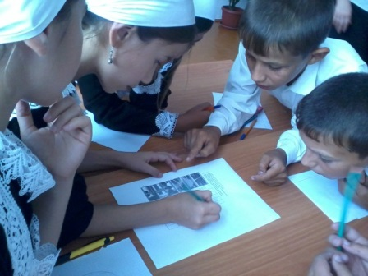 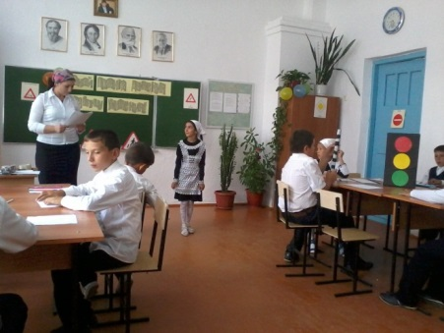

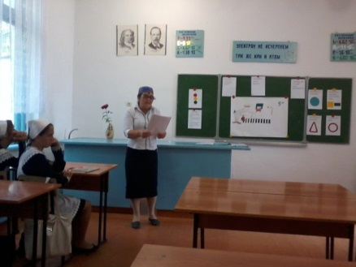  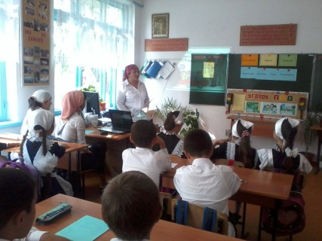 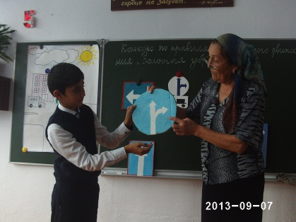

(фото с внеклассных мероприятий)

Затем девочки из третьего класса показали **сценку по ПДД «Веселые гномики».**

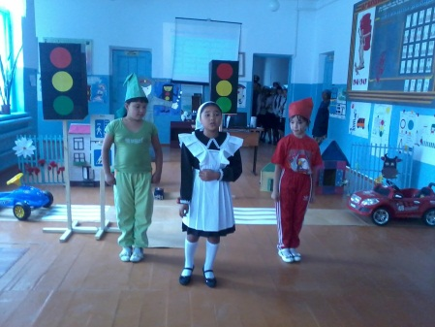

Далее представила **отряд ЮИД.** Ознакомила с их работой.

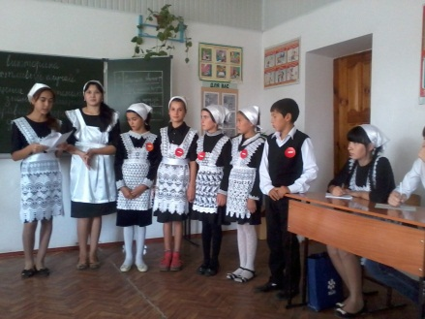 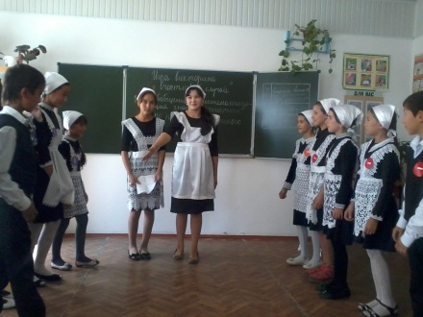 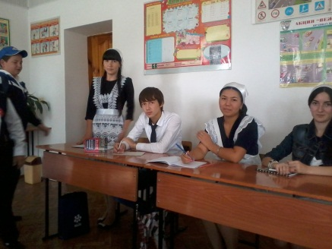

**ЮИДовцы проводят игру и составе жюри.**

Перед присутствующими **выступили ЮИДовцы.** Рассказали о правилах поведения, дали родителям наказы, на макетах разъяснили, как правильно оценить дорожную обстановку.

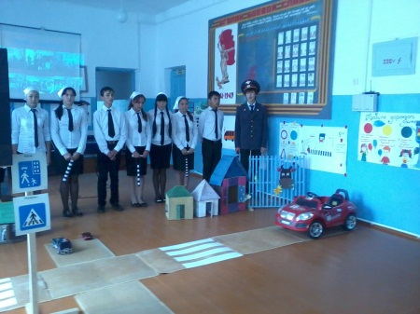  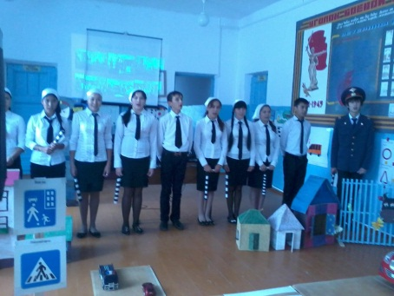

Для присутствующих прозвучала песенка о ПДД в исполнении **первоклассников Шадиевой Дианы и Ханыкаевой Инжилы.**

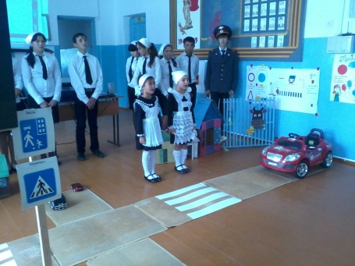

**«Переход проезжей части»,** так назывался следующий слайд. Нужно было определить правильный или неправильный переход проезжей части и кто является нарушителем на данный момент.

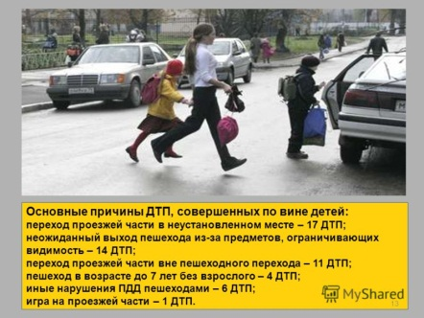 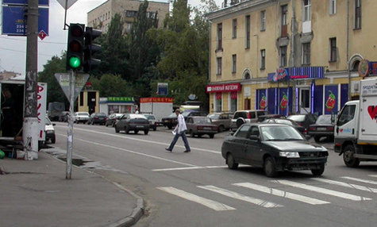

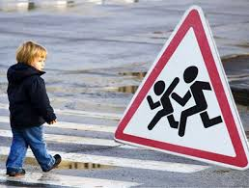 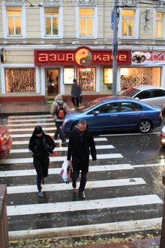 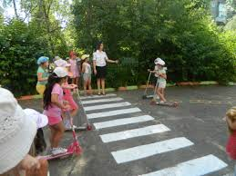

**Викторина** на смекалку по ПДД «Попробуй, ответь».

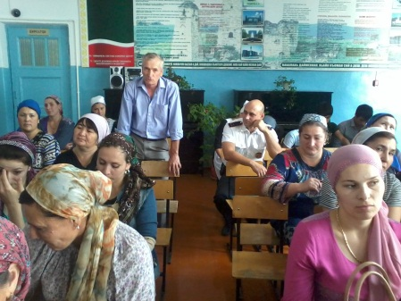 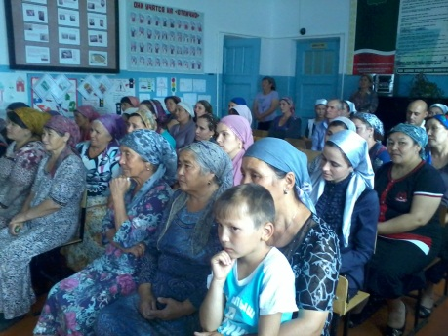

**Игру «Устами младенца» провели ЮИДовцы**. Условия игры аналогичны телевизионной передаче. Если слово не угадывается с первой попытки, игроки получают подсказку. Зал работал с удовольствием.

После поучительных игр родители получили памятки «Как обучить ребенка ПДД».

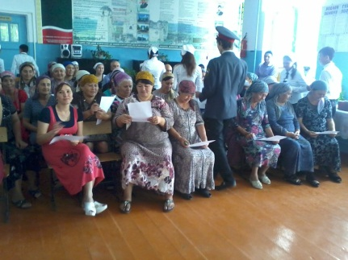 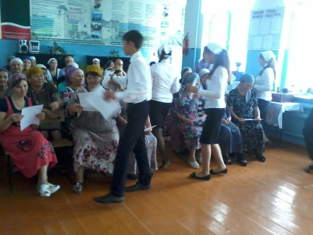

В заключение слово предоставили **инспектору ГИБДД Назирову Асланбеку**.

В своем выступлении он привел статистические данные по району. Рассказал о часто нарушаемых правилах. Призвал родителей, чтобы не оставались равнодушными к поведению детей на дороге, что тем самым Вы спасете не только жизнь правонарушителя, но и жизнь других участников дорожного движения сказал он в своем выступлении.

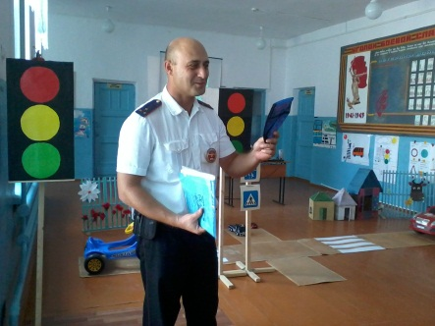  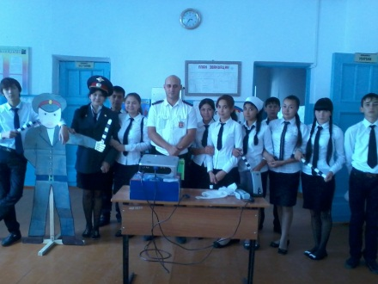

И закончила ЗВР собрание словами: «Дорогие земляне! Соблюдайте правила дорожного движения, и тогда в ваш дом не придет беда».

**Решение:**

* Не разрешать играть вблизи дороги и на проезжей части.
* Применять при поездках ремни безопасности, детские автокресла.
* Привлекать ребенка к участию в своих наблюдениях за обстановкой на дороге.
* Добиться от детей неформального выполнения Правил дорожного движения.

**Председатель собрания _____________ Даутова З.И.**

**Секретарь собрания ___________ Тилекова Р.С.**